 | 基隆市八堵國民小學辦理各項活動成果照片
 | 名稱 | 參觀社區圖書館：暖暖分館 | 日期 | 97年11月
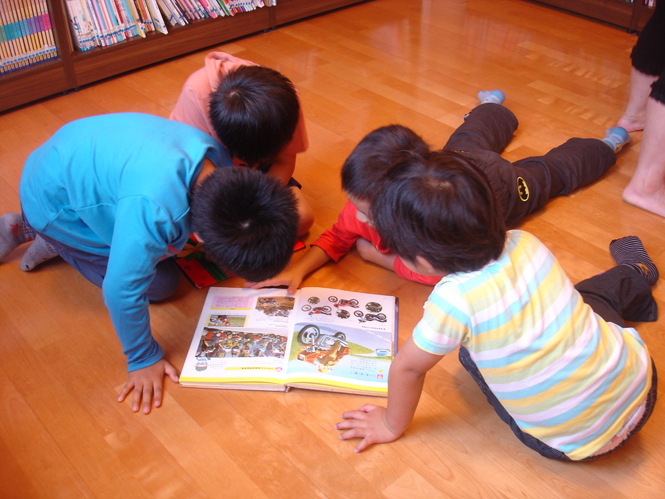
◎內容概述：在這裡可以在木板上看書，感覺真好！
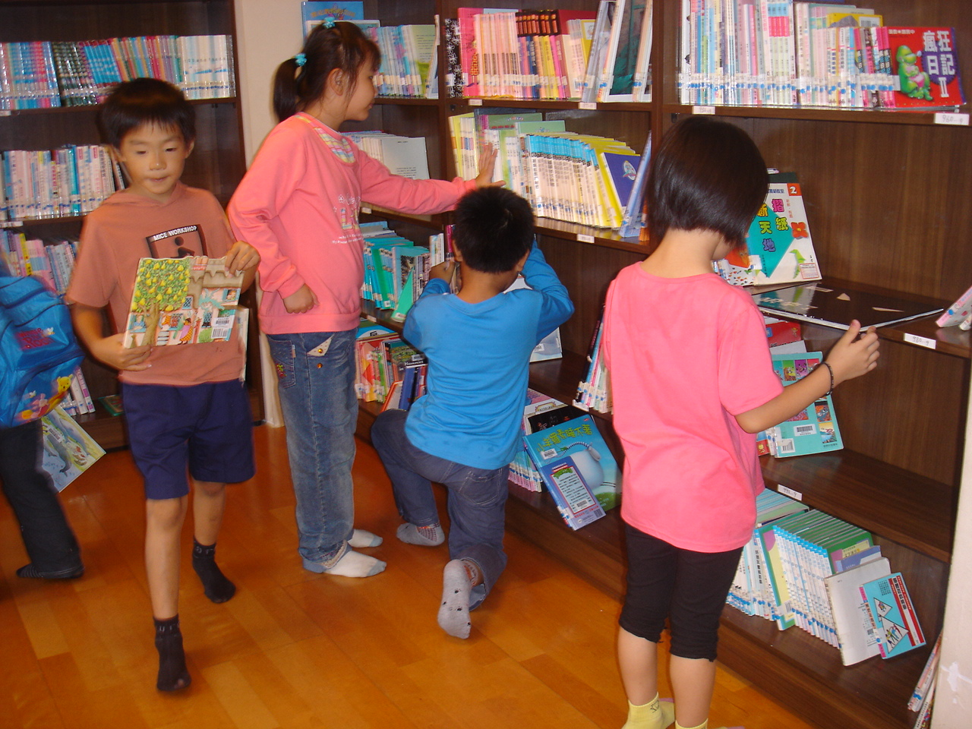

◎內容概述：想看什麼書，這裡都有喔！
Keelung Municipal Badu Elementary School

